多媒体技术环境下嵌入式网络视频监控系统研究
王烨
（石家庄医学高等专科学校，河北 石家庄 050000）
摘要：随着视频技术、网络技术与数字技术的飞速发展，多媒体混合应用向数字化与网络化转变。嵌入式网络与多媒体技术二者相结合的优势愈加明显。现代日常生活工作中，视频监控系统已成为保障生活、工作、学习安全、维护正常秩序的重要组成部分。传统的视频监控系统采用原始的视频编码与网络传输技术，存在视频数据噪点高、数据源封装包资源大、网络交互资源消耗大、延迟高等问题，不利于多群组大面积监控系统架构。根据问题产生的原因，提出多媒体技术环境下嵌入式网络视频监控系统的研究。通过采用视频编码单元、网络编码单元与储存压缩算法，对传统视频监控系统进行整体修复改进。仿真实验表明，提出的多媒体技术环境下嵌入式网络视频监控系统研究方法，具有视频清晰度高、视频源封装资源小、网络传输速度快、延迟小的优点。
关键词：多媒体技术；嵌入式网络；视频监控系统；编码
中图分类号：TP277 文献标识码：A
Under the multimedia environment embedded network video monitoring system research
Wang Ye
(Shijiazhuang Medical College,Shijiazhuang 050000,China)
Abstract: With the video technology, network technology and the rapid development of digital technology, multimedia mixed application of digitization and networking. Embedded network and multimedia technology with the combination of both advantages became apparent. Modern daily life work, video monitoring system has become to ensure the safety of life, work, study, maintain the normal order of important component. Traditional video monitoring system USES the original video coding and network transmission technology, high noise video data, data encapsulation package resources, network interactive resource consumption and high delay problems. For many groups large area monitoring system set up. According to the cause of the problem, put forward under the multimedia environment, embedded network video monitoring system research. By means of video coding, network coding units and storage compression algorithm to overhaul the traditional video monitoring system as a whole. Through the simulation experiments show that under the multimedia environment of embedded network video monitoring system, with high video resolution, video source encapsulation small resources and advantages of the network transmission speed, small delay.
Key words: multimedia technology; embedded network; video surveillance system; coding
0引言

近年来，随着视频技术、网络技术、数字技术及多媒体压缩技术的飞速发展，信息化城市建设进程不断趋于完善，促使网络化平台向高速大数据时代迈进，网络已经成为人们日常生活、工作、学习的重要组成部分。基于网络的视频监控技术应运而生。利用网络数据传输的点对点特性与数据调用查看的实时性^{[1]}，视频监控系统正被越来越多的企业、工厂、学校、家庭所接受。但在长期的实践应用中发现，传统的视频监控系统存在前端数据采集镜头的数据采集量标准不一^{[2-3]}，视频监控系统内部的视频处理编码逻辑运算率过低^{[4]}，导致监控视频采集处理后，封装视频源单一文件体积过大^{[5]}，直接造成硬件储存资源的过多消耗。同时，由于视频封装编码的逻辑严谨性欠缺^{[6]}，致使网络传输过程中的协议拥堵，出现视频调取、播放的数据高延迟^{[7]}、画面不同步的现象。
针对问题产生根源，结合现有的多媒体技术与网络传输技术，提出多媒体技术环境下嵌入式网络视频监控系统研究。采用视频编码单元中的EFN-D视频编码算法，对传统视频监控系统的视频源运算封装编码进行逻辑重组，抑制视频运算中的噪点数据没提升画质，达到解决传统视频监控系统中存在的视频数据噪点高的问题；采用网络编码单元设计中的嵌入式RGFB同传算法，对传统视频监控系统的数据传输架构进行底层替换，构建全新的数据传输架构，优化网络传输吞吐量，提升数据交互成功率，从而解决传统视频监控系统的网络延迟问题^{[8]}；最后，利用储存压缩算法对封装的视频源进行算法转换，利用视频源封装编码作为介质，直接引入视频源参数，利用储存压缩算法整体替换封装编码做最后执行封装处理，达到对监控视频向量容器的压缩处理，实现缩减视频文件体积的目的，解决传统视频监控系统存在的数据源封装包资源大的问题。
通过仿真实验证明，提出的多媒体技术环境下嵌入式网络视频监控系统研究方法，具有视频清晰度高、视频源封装资源小、网络传输速度快、延迟小的优点。
1多媒体技术环境下嵌入式网络视频监控系统研究
1.1视频编码单元设计
视频编码单元，完全固化在视频采集端硬件主控芯片上。监控视频系统的视频采集端硬件采用多媒体技术执行标准，利用硬件的高性能处理能力，为视频编码单元设计中的EFN-D视频编码算法运行提供平台保障^{[9-10]}。传统的视频监控系统架构如下所示。
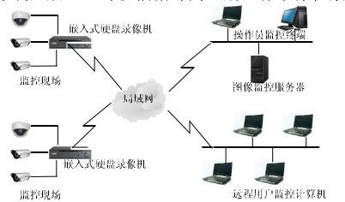
图1传统的视频监控系统架构
传统的视频监控系统由监控现场采集设备、嵌入式硬盘机录像机、图像服务器、监控终端构成，在架构中，监控现场采集设备的职能只有视频采集这单一动能，不对采集的视频源数据进行运算处理^{[11]}。视频清晰度完全取决于监控现场的采集设备感光元件等级，导致诸多普通监控现场视频采集设备采集的视频源数据噪点过多，生成视频画面效果差的直接原因。
提出的多媒体技术环境下嵌入式网络视频监控系统研究方法中的视频编码单元，完全固化在视频采集端硬件主控芯片上。在采集视频源的同时，利用自身的EFN-D视频编码算法对视频数据进行噪点抑制运算处理，屏蔽视频数据中的噪点源，提升视频数据向量容器编码的纯净度，对传统视频监控系统的视频源运算封装编码进行逻辑重组，添加采集端处理逻辑机制，降低嵌入式网络对视频编码处理强度，节省嵌入式网络资源开消，使网络资源力集中用于数据传输方面^{[12]}。EFN-D视频编码算法关系式如下所示。
poly_pointer get_node(void)
{ /* provide a node for use */
poly_pointer node
if (avail) {//
node = avail
avail = avail→link; //AVAIL
} else {//
node = (poly_pointer) malloc(sizeof(poly_node))
if (IS_FULL(node)) {
fprintf(stderr, “The memory is full\n”)
exit(1);
}
} retu
视频编码单元内部视频源采集处理运行逻辑机制如下图所示。
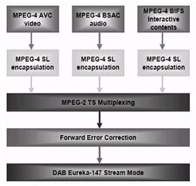
图2视频编码单元内部视频源采集处理运行逻辑机制
对视频编码单元进行性能稳定性仿真测试，测试时间为24小时，采用随机抽取20组视频编码制式为MPEG-4 AVC的监控视频的方式。对比传统视频监控系统监控现场采集端设备采集视频源与采用视频编码单元改进的监控现场采集设备，采集视频噪点率与整体性能，具体参数如下所示。
表1视频编码单元进行性能稳定性测试
抽取时间 | 传统视频监控系统监控现场采集端设备采集视频源噪点率 | 采用视频编码单元改进的监控现场采集设备采集视频噪点率
3分钟 | 27% | 小于1%
10分钟 | 30% | 小于1%
30分钟 | 30% | 小于1%
60分钟 | 30% | 小于1%
90分钟 | 30% | 小于1%
120分钟 | 30% | 小于1%
240分钟 | 30% | 小于1%
342分钟 | 30% | 小于1%
492分钟 | 30% | 小于1%
512分钟 | 30% | 小于1%
572分钟 | 30% | 小于1%
628分钟 | 37.4% | 小于1%
648分钟 | 37.4% | 小于1%
720分钟 | 37.4% | 小于1%
832分钟 | 37.4% | 小于1%
927分钟 | 37.4% | 小于1%
958分钟 | 38% | 小于1%
1059分钟 | 38% | 小于1%
1268分钟 | 38% | 小于1%
1357分钟 | 38% | 小于1%

通过上述表1可以看出，经过视频编码单元处理的视频源的噪点率明显少于传统视频监控系统的监控现场采集设备采集的视频源。充分证明，视频编码单元具有良好的视频噪点抑制作用，能够有效提升监控视频画面的清晰度。
1.2网络编码单元设计
传统的视频监控系统在视频数据传输与网络调取方面，采用的是通用G07016GB通讯协议，通过HPI 接口实现的。执行G07016GB协议时，用HPI实现 G07016GB通讯协议。HPI 接口有两种模式：64位模式和32位模式。32位模式状态下，传统的视频监控系统网络访问机制无法直接进行G07016GB协议底层的 DABRAM数据池访问，而必须调用G07016GB地址数据控制器进行数据寄存操作才能完成数据交互操作^{[13]}。64位模式状态下，传统视频监控系统可网络访问机制能够直接访问G07016GB的协议底层的 DABRAM数据池，此时，无需进行32位模式对接的握手操作便可完成数据交互，因而传输速率更快。但是，传统的视频监控系统网络访问机制在G07016GB协议载入段采用64位模式，在控制G07016GB协议时，采用32位模式,监控现场采集设备采集的视频源数据通过HPI接口从 G07016GB协议口传送到远端控制器。HPI 接口用1028×64位的数据流缓冲器来提升网络吞吐量，与网络服务端建立网络传输通道，其端口协议与传输协议保值一致且属于静态值。当通讯协议发生变化时，端口数值无法自行作出调整，导致网络传视力下降，逻辑机制错误，数据传输吞吐量降低，节点返回数据延迟增大。
通过对传统视频监控系统的数据交互机制的分析，针对传统视频监控系统数据协议逻辑引用问题导致的数据传输力下降，视频传输节点回传延迟高的问题，采用网络编码单元设计中的嵌入式RGFB同传算法，对传统视频监控系统的数据传输架构进行底层替换，构建全新的数据传输架构，优化网络传输吞吐量，提升数据交互成功率。
RGFB同传算法采用Socket编程接口方式写入视频监控系统底层数据编码库。Socket编程接口方式可以满足视频监控系统的监控现场采集设备采集的视频源在网络传输协议状态写多节点并发，提升视频数据传输节点的数据源活动率，改善网络传输能力，降低网络协议池交互值错误率。通过替换传统视频监控系统内部参数引入机制，使视频监控系统的网络接口参数动态化，标准引入跟随网络协议机制参数，达到协议标准与端口参数的统一。RGFB同传算法运行原理图下图所示。
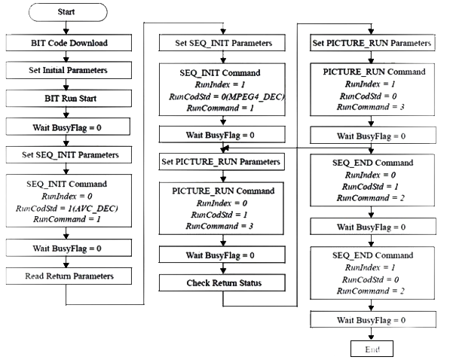
图3 RGFB同传算法运行原理
为了保证提出的多媒体技术环境下嵌入式网络视频监控系统研究方法网络编码单元内的RGFB同传算法执行稳定，不受外界电磁波因素影响，在RGFB同传算法写入同时添加电磁波滤波代码，进行外围电磁波抑制性防护，具体代码简略如下。
%均值滤波 clc,clear
f=imread('2.bmp')
subplot(221),imshow(f)
f1=imnoise(f,'gaussian',0.002,0.0008)
subplot(222),imshow(f1)
k1=floor(3/2)+1
k2=floor(3/2)+1
X=f1
[M,N]=size(X)
uint8 Y=zeros(M,N)
funBox=zeros(3,3)
for i=1:M-3
forj=1:N-3funBox=X(i:i+3,j:j+3)
s=sum(funBox(:))h=s/9
Y(i+k1,j+k2)=hend
End
Y=Y/255
subplot(223),imshow(Y)
对提出的多媒体技术环境下嵌入式网络视频监控系统研究方法中的网络编码单元，进行独体性能仿真实验测试。实验模拟视频数据生成状态下，不同大小的节点交互状态，对比传统视频监控系统的数据节点回传延迟与采用网络编码单元处理后的视频监控系统的数据节点回传延迟，并对仿真实验测试结果做出结论。具体测试参数如下表所示。
表2网络编码单元性能测试
模拟视频节点大小 | 传统视频监控系统的数据节点回传延迟 | 采用网络编码单元处理后的视频监控系统的数据节点回传延迟
51KB | 6ms | 0ms
181KB | 6ms | 0ms
531KB | 6ms | 0ms
1231KB | 6ms | 0ms
2451KB | 6ms | 0ms
6581KB | 6ms | 0ms
9231KB | 6ms | 0ms
12531KB | 6ms | 0ms
19861KB | 6ms | 0ms
54231KB | 6ms | 0ms
95321KB | 6ms | 0ms
125431KB | 8ms | 0ms
542301KB | 8ms | 小于1ms
753251KB | 8ms | 小于1ms
95321KB | 8ms | 小于1ms
420351KB | 8ms | 小于1ms
623541KB | 8.3ms | 小于1ms
26422581KB | 8.3ms | 小于1ms
4232521KB | 8.3ms | 小于1ms
5325251KB | 8.3ms | 小于1ms

由上述表2的数据对比结果可以充分证明，提出的多媒体技术环境下嵌入式网络视频监控系统研究方法中的网络编码单元，在独体性能测试中表现出色，具有良好的网络数据传输能力，视频数据节点交互顺畅，网络数据吞吐量提升明显，延迟大幅度下降，满足日常使用要求。
1.3储存压缩算法
随着多媒体技术的发展，视频监控系统采集处理生成的视频源参数值越来越高。虽然视频文件的画面效果清晰度效果良好，但是视频文件单体体积庞大，对监控系统的储存器空间资源消耗巨大，不利于视频文件的上传与调用，增加了网络数据的传输负担。具体视频文件体积增幅如下表所示。
表3 2007年~2016年监控视频文件
1小时单体体积增幅对照
年 份 | 清晰度 | 视频文件单体大小
2007 | 360P | 110M左右
2008 | 360P | 150M左右
2009 | 360P | 180M左右
2010 | 360P | 213M左右
2011 | 480P | 354M左右
2012 | 480P | 420M左右
2013 | 480P | 450M左右
2014 | 720P | 650M左右
2015 | 1080I | 800M左右
2016 | 1080P | 大于1G
通过上述数据可以清晰看出，视频监控系统的监控视频数据10年间的体积增幅近10倍，2015年与2016年视频文件单体1小时体积相差200M以上，可见视频文件体积过大已成为制约网络传输交互与数据储存消耗的关键问题。
针对传统视频监控系统生成的视频文件体积过大，不利于嵌入式网络环境下传输与调用的问题。提出的多媒体技术环境下嵌入式网络视频监控系统研究方法中，添加了基于多媒体技术针对解决视频监控系统生成视频文件体积过大的储存压缩算法。储存压缩算法基于多媒体技术开发设计，引入视频压缩技术优势，将多媒体技术中的视频优化与压缩技术中的封装压缩算法逻辑完美结合。在不折损视频源分辨率参数的前提下，进行视频容器封装变量的逻辑性压缩处理，储存压缩算法关系式如下所示。
$\text{MOV}=[∀d_{\int{\left(n\right)}}[\left(\frac{\sum{H^{∞}}}{H→\text{\%}\left(?\right)}\right){\text{FIX}}^{ε}$ （1）
关系式中，$d$为视频分辨率系数稳定值；$n$为视频分辨率引入条件向量；H为视频压缩量；？为动态视频压缩关系阈值。？分为大于1、等于1、小于1，三种状态。当？>1时，视频压缩率为60%，关系式如下所示。
$\text{MOV}=[∀d_{\int{\left(n\right)}}[\left(\frac{\sum{H^{∞}\text{\%}}}{H→\text{max}}\right)\frac{{\text{FIX}}^{ε}}{\text{max}}$ （2）
当？<1时，视频压缩率为30%，关系式如下所示。
$\text{MOV}=[∀d_{\int{\left(n\right)}}[$ （3）
当？=1时，视频压缩率为45%，关系式如下所示。
$\text{MOV}=[∀d_{\int{\left(n\right)}}[\left(\frac{\sum{H^{∞}→1}}{H→\text{right}}\right){\text{FIX}}^{ε−1}$ （4）
对提出的多媒体技术环境下嵌入式网络视频监控系统研究方法中的储存压缩算法，进行视频压缩性能仿真实验测试。分别利用传统视频监控系统与采用储存压缩算法的视频监控系统进行连续性视频采集，测试视频采集时间为24小时，随机抽取15组数据进行对比，具体参数如下表所示。
表4储存压缩算法视频压缩性能对比
抽取时长 | 传统视频监控系统采集视频文件大小 | 采用储存压缩算法处理后的视频监控系统采集视频文件大小
30分钟 | 1.42G | 417M
1.5小时 | 1.73G | 476M
2.6小时 | 2.41G | 563M
3.1小时 | 2.74G | 612M
3.5小时 | 3.26G | 665M
4.6小时 | 3.87G | 741M
5.6小时 | 4.8G | 798M
7.4小时 | 5.6G | 864M
9.4小时 | 6.4G | 921M
13.4小时 | 8.4G | 1.43G
19.5小时 | 12.4G | 2.67G
20.7小时 | 14.4G | 3.45G
21.5小时 | 15.4G | 4.19G
22小时 | 16.9G | 5.11G
24小时 | 18.7G | 6.31G

通过上述表4中15组随机时间抽取的传统视频监控系统采集视频文件大小数据与采用储存压缩算法处理后的视频监控系统采集视频文件大小数据对比可以发现，提出的多媒体技术环境下嵌入式网络视频监控系统研究方法中的储存压缩算法，在监控视频压缩处理方面具有明显的优势，视频数据文件压缩效果显著，体积减小比例高，单体文件占用储存资源低。从根源解决了传统视频监控系统采集视频文件体积大、储存器资源占用率高的问题。
- 实验与结论
为了保证提出的多媒体技术环境下嵌入式网络视频监控系统研究方法在日常生活应用中稳定有效，能够整体综合解决传统视频监控系统在嵌入式网络下存在的一系列问题，对其进行综合行定稳定性仿真实验测试。测试平台采用Windows 10平台，对传统视频监控系统与提出的多媒体技术环境下嵌入式网络视频监控系统进行对比性测试，并生成综合性能曲线图与实验结论。具体对比性测试实验项目数据如下表所示。
表5整体综合性能对比测试参数
项 目 | 传统视频监控系统 | 提出的多媒体技术环境下嵌入式网络视频监控系统
视频数据采集清晰度 | 720P | 1080P
视频数据降噪处理响应速度 | 2.7s | 800ms
视频数据噪点率 | 34% | 小于1%
网络协议获取方式 | 手动/静态 | 自动/动态
网络传输信道畅通性 | 差 | 良好
视频数据传输速率 | 1.43M/S | 140M/S
视频节点回传延迟 | 6.5ms | 798M
500G储存容量下保存视频天数 | 45天 | 90天
单体视频文件大小 | 大于1G | 400M左右
整体运行平台资源开销 | 43.6% | 12.6%
连续性工作最长时间 | 2年 | 5年
整体故障发生率 | 32.16% | 1.54%

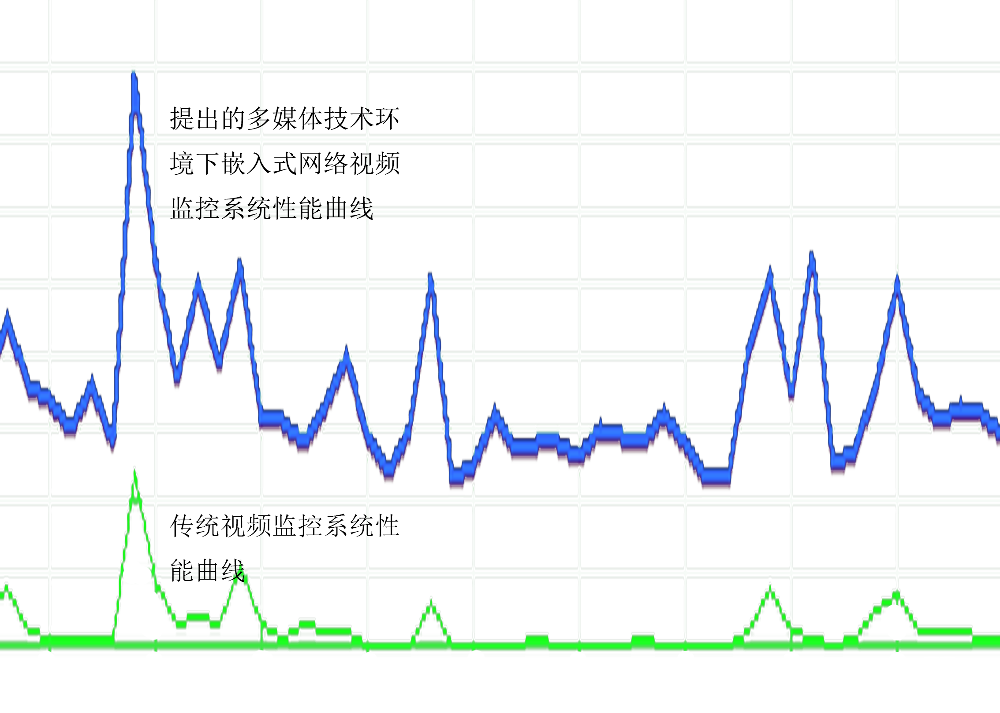
图4综合性能曲线对比
通过上述表1数据与图4的性能对比曲线可以充分证明，提出的多媒体技术环境下嵌入式网络视频监控系统研究方法具有较强的可操作性，并且能够在视频处理、传输、储存三个方面解决传统视频监控系统存在的问题。具有资源开销小、连续性工作稳定性好、故障率低的优点，满足日常应用与设计改进要求。
3结束语
针对现今多媒体技术下传统视频监控系统在嵌入式网络使用中存在的问题进行深入分析，并提出了多媒体技术环境下嵌入式网络视频监控系统研究方法。采用视频编码单元、网络编码单元与储存压缩算法对传统视频监控系统整体进行修复改进。通过仿真实验证明，提出的多媒体技术环境下嵌入式网络视频监控系统研究方法，具有视频清晰度高、视频源封装资源小、网络传输速度快、延迟小的优点，满足日常应用与设计改进要求，为视频监控系统研究与发展提供了新的设计思路。
参考文献：
[1]戴祖国.基于ARM9的嵌入式Linux网络视频监控系统的研究与实现[D].中山大学,2015.
[2]权秀琼.基于嵌入式技术的网络视频监控系统[J].城市建设理论研究:电子版,2015,5(31)：156-162.
[3]翁彬彬.嵌入式数字视频监控系统的优化与实现[D].北京邮电大学,2015.
[4]胡东,黄辰,朱文杰,等.基于H264的智能家居视频监控系统的设计与实现[J].物联网技术,2016,12(2):25-26.
[5]陈映诗.基于3G的嵌入式视频监控系统设计与实现[D].大连海事大学,2014.
[6]刘昆鹏.嵌入式网络智能监控系统关键技术研究与应用[D].浙江工商大学,2014.
[7]李瑞雄.嵌入式视频监控系统的应用分析[J].工业,2015,6(12):190-194.
[8]徐尤华, 熊传玉. 基于B/S模式的网络化监控系统研究[J]. 计算机测量与控制, 2015, 23(4):1205-1208.
[9]肖守伟, 姚凯学, 何勇. 基于物联网的新型视频监控系统的设计与实现[J]. 计算机测量与控制, 2015, 23(10):3354-3356.
[10]彭纳新, 李超, 陈俞强. 一种四路车载视频监控系统的设计与实现[J]. 计算机测量与控制, 2015, 23(7):2408-2411.
[11]宋良涛. 基于Web技术的嵌入式网络视频监控系统研究[J]. 信息通信, 2015,10(7):92-93.
[12]袁学兵. 网络视频监控技术智能应用与发展趋势研究[J]. 网络安全技术与应用, 2014,13(6):20-23.
[13]刘苏. 基于ARM11和Linux的网络视频监控系统[D]. 江西理工大学, 2014.

作者简介：
王烨（1983-），男（汉族），内蒙古包头人，硕士研究生，讲师，研究方向：计算机技术。
联系方式：
电话：15933116662
邮箱：wangyeyeye097@163.com
地址：河北省石家庄市新华区和平庄园（西三庄街和平西路交叉口）4-1-201

